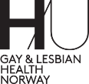

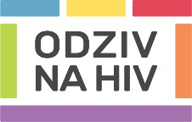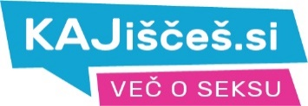
www.odzivnahiv.si www.kajisces.si
(Ta dokument je nastal s finančno podporo Norveškega finančnega mehanizma. Za vsebino tega dokumenta je odgovorno izključno društvo ŠKUC in zanj v nobenem primeru ne velja, da odraža stališča nosilca programa Norveškega finančnega mehanizma. Nosilec projekta Odziv na hiv je Društvo informacijski center Legebitra, partnerji v projektu pa so: Društvo ŠKUC – sekcija Magnus, Društvo DIH – Enakopravni pod mavrico, Inštitut za mikrobiologijo in imunologijo Medicinske fakultete Univerze v Ljubljani, Klinika za infekcijske bolezni in vročinska stanja UKC Ljubljana in Helseutvalget for bedre homohelse. Več o projektu na: www.odzivnahiv.si.)

DRUGO POROČILO IZOBRAŽEVANJA ZA SKUPNOSTNE DELAVCE IN PROSTOVOLJCE
(FIZIČNA in ELEKTRONSKA OBLIKA)

- PROJEKT: Odziv na hiv
- DELOVNI SKLOP (6b Izobraževanje):
- DEJAVNOST (64. Izobraževanje za skupnostne delavce in prostovoljce):
- REZULTAT (64. predavanja in delavnice):

Odgovorna oseba za izvajanje: mag. Miran Šolinc, predsednik društva ŠKUC

Dokument pripravil: mag. Miran Šolinc

Vodja projekta: Odgovorna oseba nosilca projekta/partnerja:
MIHA LOBNIK, univ.dipl.soc SIMON MALJEVAC, univ.dipl.soc,

Ljubljana, 8.7.2016

KAZALO

- Potek izvedbe
Drugega izobraževalnega sklopa se je udeležilo 10 sodelavcev in 6 prostovoljcev.
Izvedena sta bila 2 predavanja in 2 delavnici. Vsebina je razvidna iz priloženih slajdov.

- Dokazila v prilogah
- Program

Drugo izobraževanje za skupnostne delavce in prostovoljce
Legebitra, Delova hiša, 8.nad., sejna soba
Program:
12.00 12.15 Tretje predavanje Odpravljanje stigme kot pogoj uspešne preventive in zdravljenja
12.45 Tretja delavnica z diskusijo – študij primera.
13.15 Četrto predavanje
13.45 Četrta delavnica z diskusijo – študij primera
14.15 Povzetek z drugega izobraževanja za skupnost
14.30 Zaključki
15.00 Konec drugega izobraževanja in zahvala udeležencem
Izobraževanje je namenjeno vsem sodelavkam in sodelavcem v NVO, ki delujejo na področju hiv preventive in podpore.

- Vabilo
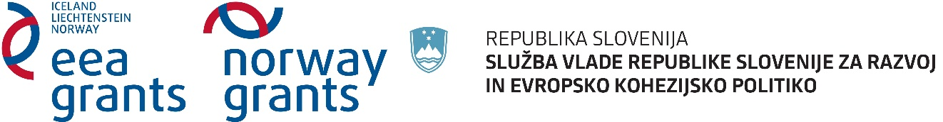

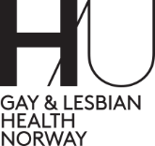

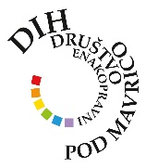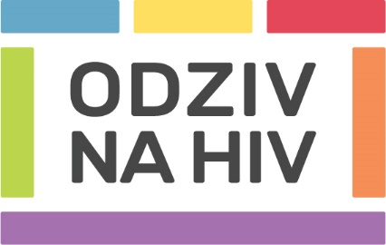
Vabilo

Vljudno vabljeni na ciklus izobraževanj o aktualnih temah hiv preventive za skupnostne delavce in prostovoljce. Namen izobraževanja je seznaniti udeležence s koristnimi informacijami za nadaljnje delo. Tako si boste osvežili znanja, pridobili nova ter s sodelavci sodelovali v živahnih debatah.
Izobraževanje je del preventivnega projekta Odziv na hiv.

Drugo izobraževanje bo v petek 1.7.2016 od 12.00 do 15.00 v prostorih Legebitre, (v Delovi stavbi, 8. Nadstropje), z delovnim naslovom Gejevski seks in droge.

Program:
12.00 tretje predavanje Hiv, stigma in diskriminacija
12.45 tretja delavnica – obravnava primera
13.15 četrtrto predavanje Vidiki zdravja transspolnih oseb
13.45 četrta delavnica – obravnava primera
15.00 Zaključki

Izobraževanje je namenjeno vsem sodelavkam in sodelavcem v NVO, ki delujejo na področju hiv preventive in podpore.

Lepo vabljeni!

Miran Šolinc s sodelavci

www.odzivnahiv.si www.magnus.si

- Obvestila
Subject: Vabilo na 2. izobraževanje
Date: Tue, 28 Jun 2016 18:34:47 +0200
From: Miran Šolinc <miran.solinc@amis.net>
Reply-To: miran.solinc@amis.net
To: Miha Lobnik <lobnik.miha@gmail.com>, Simon Maljevac <simon.maljevac@legebitra.si>, Mitja Blažič <mitja.blazic@legebitra.si>, andrej.pisl@gmail.com, petra.thaler@dih.si, Jana Mlakar <Jana.Mlakar@mf.uni-lj.si>, Natalija Pavlin <natalija.pavlin@legebitra.si>, Lovro Centrih <Lovro.centrih@legebitra.si>, Bojan Cigan <bojan.cigan@legebitra.si>, Peter Štangelj <peter.stangelj@legebitra.si>, Ana Zupancic <ana.zupancic@dih.si>, Mitja Ćosić <mitja.cosic@legebitra.si>, Mateja Zobarič <mateja.zobaric@legebitra.si>, Ana Zupancic <ana.zupancic@dih.si>, Iztok Konc <iztok.konc@gmail.com>, brane mozetic <brane.mozetic@guest.arnes.si>

Vabilo

Vljudno vabljeni na ciklus izobraževanj o aktualnih temah hiv preventive za skupnostne delavce in prostovoljce. Namen izobraževanja je seznaniti udeležence s koristnimi informacijami za nadaljnje delo. Tako si boste osvežili znanja, pridobili nova ter s sodelavci sodelovali v živahnih debatah.
Izobraževanje je del preventivnega projekta Odziv na hiv.

Drugo izobraževanje bo v petek 1.7.2016 od 12.00 do 15.00 v prostorih Legebitre, (v Delovi stavbi, 8. Nadstropje), z delovnim naslovom Hiv stigma

Program:
12.00 tretje predavanje Hiv, stigma in diskriminacija
12.45 tretja delavnica – obravnava primera
13.15 četrtrto predavanje Vidiki zdravja transspolnih oseb
13.45 četrta delavnica – obravnava primera
15.00 Zaključki

Izobraževanje je namenjeno vsem sodelavkam in sodelavcem v NVO, ki delujejo na področju hiv preventive in podpore.

Lepo vabljeni!

Miran Šolinc s sodelavci

- slajdi prezentacij
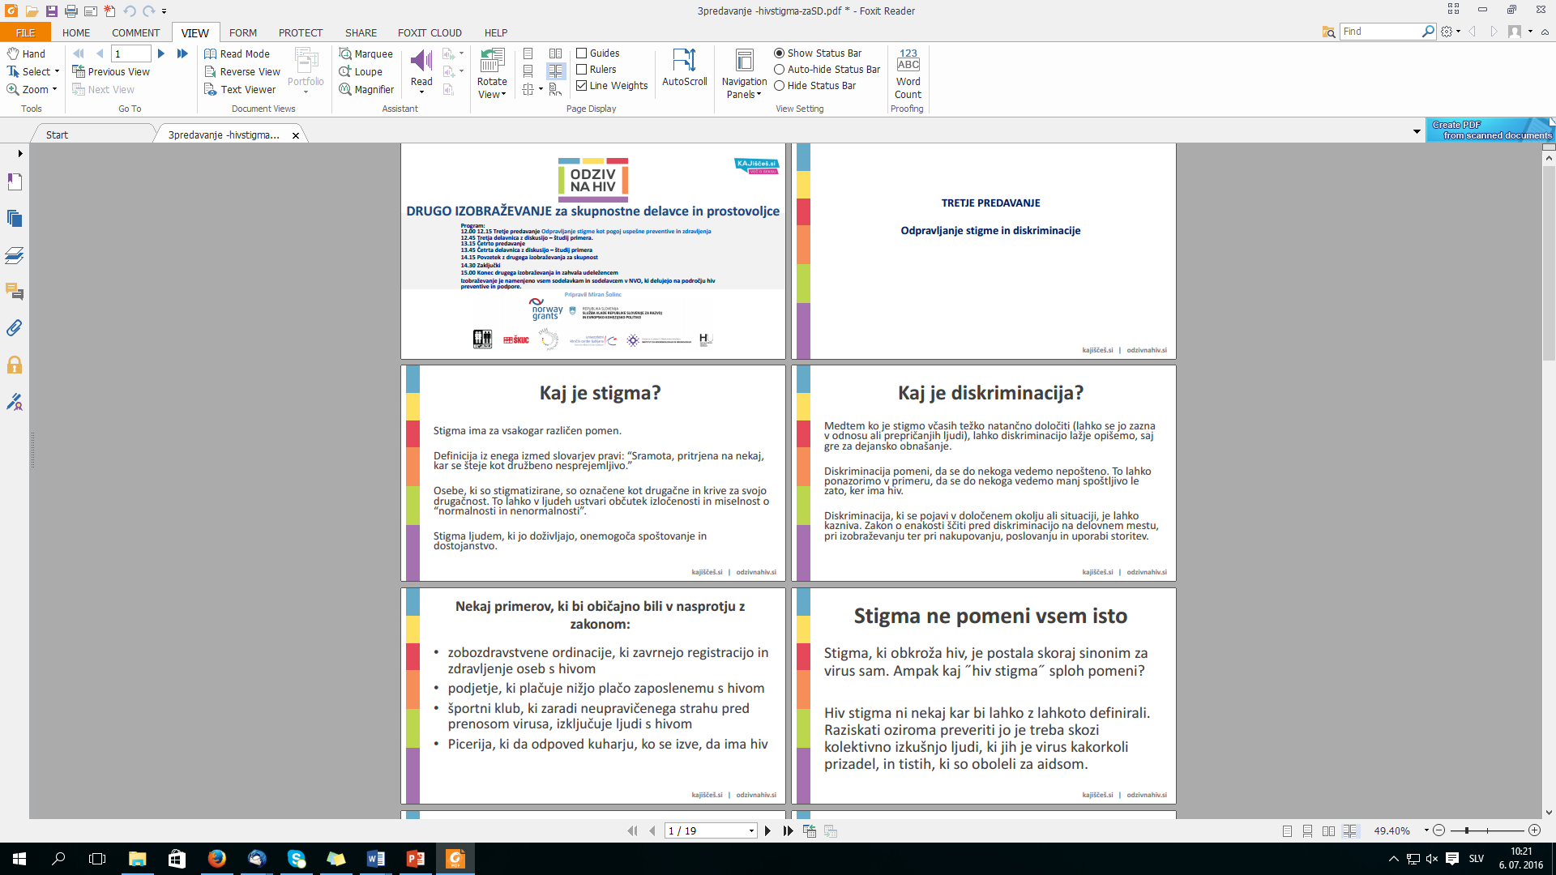

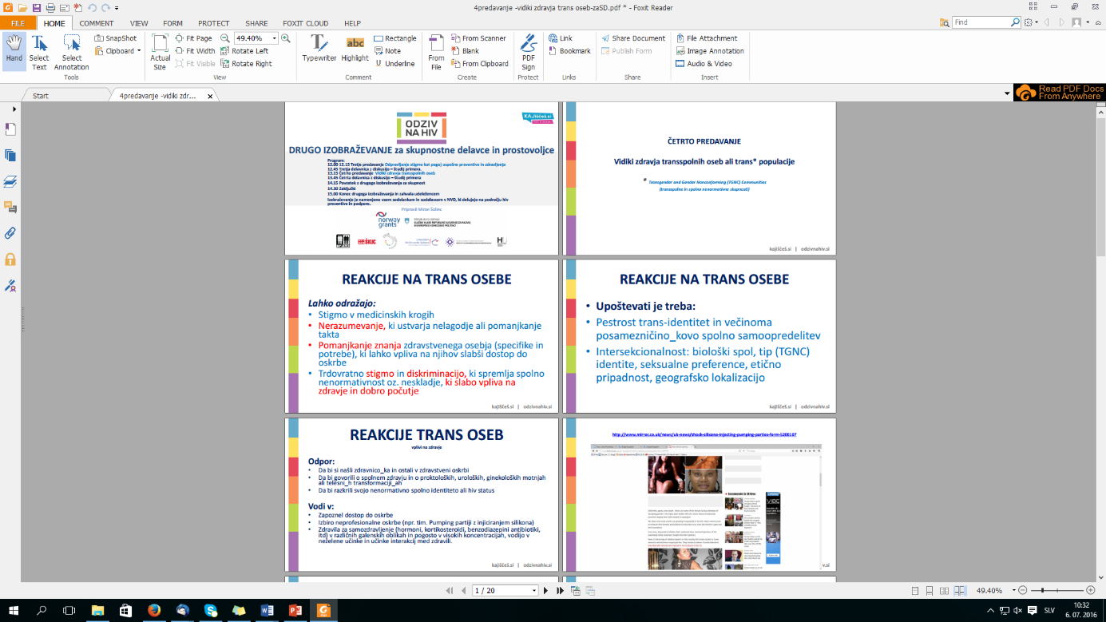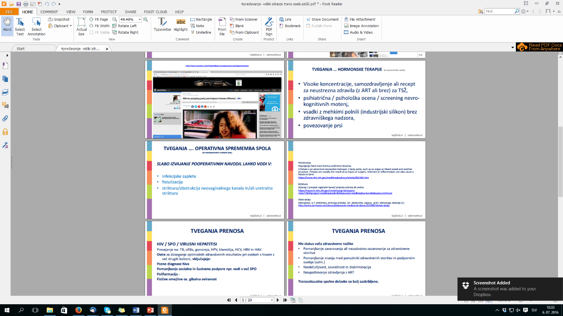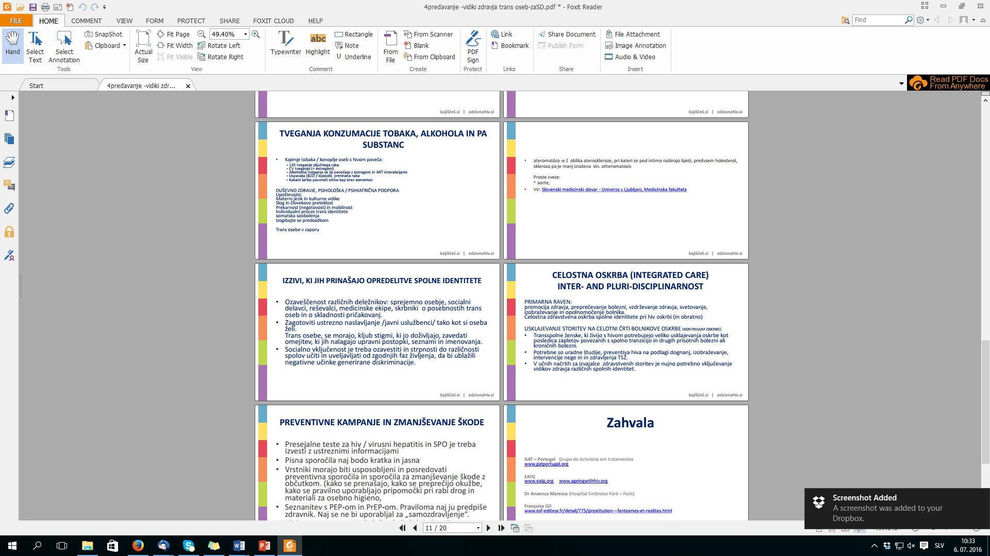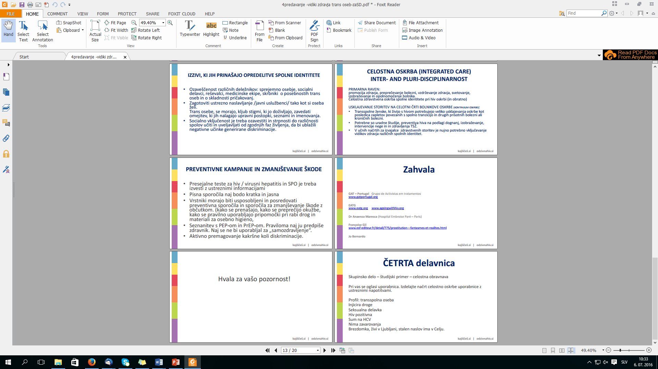

- fotografije z dogodka

